**แบบวัดทักษะกระบวนการวิทยาศาสตร์**

**ชั้นมัธยมศึกษาปีที่ 2**

---------------------------------------------------------------------------------------------------------

**คำชี้แจง**

1. แบบทดสอบฉบับนี้มีข้อสอบทั้งหมด 30 ข้อ ใช้เวลา 60 นาที

2. แบบทดสอบฉบับนี้เป็นแบบ 4 ตัวเลือก ให้นักเรียนเลือกคำตอบที่ถูกที่สุดเพียง

คำตอบเดียว โดยกากบาท (×) ลงในช่อง ก ข ค หรือ ง ในกระดาษคำตอบ

3. คำถามในแต่ละข้อมีคำตอบที่ถูกต้องที่สุดเพียงคำตอบเดียว ถ้าตอบเกินหนึ่งคำตอบ

หรือไม่ตอบเลยถือว่าไม่ได้คะแนนในข้อนั้น

**ทักษะการวัด**

จากข้อ 1 – 4 จงเลือกเครื่องมือวัดปริมาณของสิ่งของหรือสถานการณ์

1. ปริมาตรของน้ำในแก้ว

ก. บิกเกอร์ ข. กระบอกตวง

ค. แท่งแก้ว ง. ดอปเปอร์

2. อุณหภูมิของน้ำในแก้ว

ก.บิกเกอร์ ข. เทอร์โมมิเตอร์

ค. บารอมิเตอร์ ง. แอมแปร์มิเตอร์

3. ความสูงของต้นถั่วที่เพาะได้

ก. สายวัด ข. ไม้บรรทัด

ค. ตลับเมตร ง. เชือก

4. น้ำหนักของกระสอบทรายที่ใช้ทดลอง

ก. ตาชั่งสองแขน ข. ตาชั่งสปริง

ค. เครื่องชั่งดิจิตอล ง. เครื่องชั่งลูกตุ้ม

5. เครื่องมือชนิดใดเหมาะสมที่จะใช้วัดเส้นรอบโอ่งน้ำส่วนที่กว้างที่สุด

ก. ไม้บรรทัด ข. สายวัด

ค. เชือกพลาสติก ง. ไม้โปรแทรกเตอร์

6. ข้อมูลข้อใดที่สามารถวัดได้ด้วยเครื่องมือชนิดเดียวกัน

ก. ความสูงของต้นไม้และความยาวของแปลงผัก

ข. ความยาวของแปลงผักและความยาวของรากพืช

ค. ความยาวของลำต้นและความยาวของใบ

ง. จำนวนของดอกไม้และจำนวนของน้ำ

จากข้อ 7 – 9 จงเลือก ข้อ ก ถ้าข้อความต่อไปนี้ กล่าวถูก และเลือกข้อ ข ถ้าข้อความต่อไปนี้ กล่าวผิด

7. วัดความยาวรอบต้นไม้ต้องนำเชือกมาโอบรอบต้นไม้แล้วจึงนำไปวัดกับตลับเมตรอีกครั้งจึง

จะได้ค่าที่แน่นอน

8. ถ้วยยูเรกาเป็นอุปกรณ์ที่ใช้ในการวัดปริมาตรของของแข็ง

9. นำมวลของวัตถุคูณกับ 10 จะได้ค่าของน้ำหนัก

10. “เสาไม้ทรงสี่เหลี่ยมมุมฉากมีด้านกว้าง 20 ซม. ด้านยาว 2 ม. หนา 20 ซม. เสาไม้มีปริมาตร

กี่ลูกบาศก์เมตร” หาคำตอบได้ตามข้อใด

ก. 0.2 × 0.2 × 200 ข. 20 × 20 × 200

ค. 0.2 × 0.2 × 2 ง. 20 × 20 × 2

11. ขุดดินทำทางระบายน้ำกว้าง 1.2 เมตร ยาว 50 เมตร ลึก 0.8 เมตร ต้องขุดดินออกเป็น

ปริมาตรกี่ลูกบาศก์เมตร

ก. 45 ลูกบาศก์เมตร ข. 46 ลูกบาศก์เมตร

ค. 47 ลูกบาศก์เมตร ง. 48 ลูกบาศก์เมตร

12. แท็งก์น้ำมีด้านกว้าง 2 เมตร ยาว 2 เมตร สูง 2 เมตร ต้องการใส่น้ำเพียงครึ่งแท็งก์ จะได้น้ำ

กี่ลูกบาศก์เมตร

ก. 2 ลูกบาศก์เมตร ข. 4 ลูกบาศก์เมตร

ค. 6 ลูกบาศก์เมตร ง. 8 ลูกบาศก์เมตร

13. จากรูป AB = 10 นิ้ว BC = 21 นิ้ว และ AC = 17 นิ้ว ความยาวด้าน AD ตรงกับข้อใด

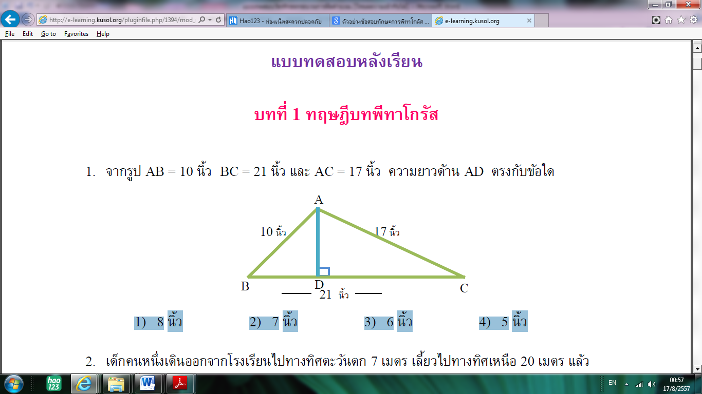

ก. 8 นิ้ว ข. 7 นิ้ว

ค. 6 นิ้ว ง. 5 นิ้ว

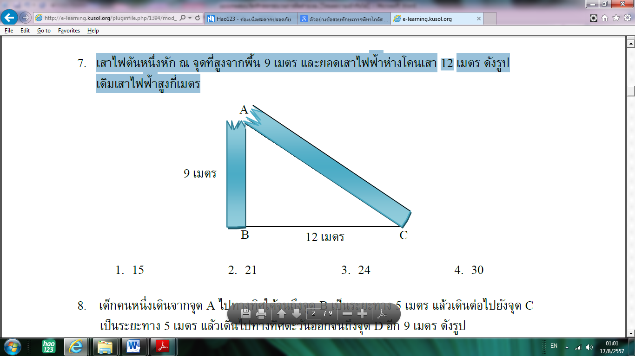14. เสาไฟต้นหนึ่งหัก ณ จุดที่สูงจากพื้น 9 เมตร และยอดเสาไฟฟ้าห่างโคนเสา 12 เมตร ดังรูป เดิมเสาไฟฟ้าสูงกี่เมตร

ก. 15 เมตร ข. 21 เมตร

ค. 24 เมตร ง. 30 เมตร

15. ทารกแรกเกิดคนหนึ่งหนัก 8.58 ปอนด์ อีก 3 เดือนถัดมาหนัก 7.2 กิโลกรัม น้ำหนักของ

ทารกคนนี้เพิ่มขึ้นกี่กิโลกรัม (กำหนดให้ 1 กิโลกรัม เท่ากับ 2.2 ปอนด์)

ก. 3.0 กิโลกรัม ข. 3.1 กิโลกรัม

ค. 3.2 กิโลกรัม ง. 3.3 กิโลกรัม

จากข้อ 16-18 จงเลือกหน่วยการวัดที่สัมพันธ์กัน

16. เมื่อหาค่าของแรงที่กระทำต่อวัตถุแล้วจะได้แรงลัพธ์หน่วยคือข้อใด

ก. จูล ข. นิวตัน

ค. นิวตัน/เมตร ง. วัตต์

17. ผลคูณของแรงกับระยะทางที่กระทำต่อวัตถุได้ในแนวเดียวกันมีหน่วยคือข้อใด

ก. วัตต์ ข. นิวตัน

ค. จูล ง. เมตร

18. อัตราส่วนของงานที่กระทำได้ต่อเวลาที่ใช้ไปมีหน่วยคือข้อใด

ก. จูล ข. นิวตัน/เมตร

ค. เมตร / วินาที ง. จูล / วินาที

**ทักษะการใช้ตัวเลขหรือการคำนวณ**

19. น้ำหนักรวมของนักเรียนชาย 3 คนได้ 160 กิโลกรัม คนที่ 1 หนัก 45 กิโลกรัม

คนที่ 2 หนัก 60 กิโลกรัม คนที่ 3 จะหนักเท่าไร

ก. 45 กิโลกรัม ข. 50 กิโลกรัม

ค. 55 กิโลกรัม ง. 60 กิโลกรัม

20. สี่เหลี่ยมด้านเท่ารูปหนึ่งมีความยาวรอบรูปเท่ากับ 6.25 ตารางเซนติเมตร ความยาวของ

แต่ละด้านของสี่เหลี่ยมรูปนี้ คือ

ก. 0.5 เซนติเมตร ข. 1.5 เซนติเมตร

ค. 2.5 เซนติเมตร ง. 3.5 เซนติเมตร

21. ถ้าความยาวของสี่เหลี่ยมรูปนี้เป็นสองเท่าของ

4 ซม.

ความกว้างความยาวของรูปสี่เหลี่ยมนี้เป็นเท่าใด

ก. 18 เซนติเมตร ข. 20 เซนติเมตร

ค. 22 เซนติเมตร ง. 24 เซนติเมตร

22. 2 4 8 16 32 ......... ตัวเลขในช่องว่างคือ

ก. 34 ข. 44

ค. 64 ค. 74

23. 2 4 16 256 ............

ก. 56,536 ข. 65,356

ค. 65,536 ง. 65,653

24. รถจักรยานหนึ่งคัน แล่นได้ระยะทาง 150 กิโลเมตร ในเวลา 3 ชั่วโมง จงหาว่ารถจักรยาน

คันนี้แล่นด้วยความเร็วชั่วโมงละกี่กิโลเมตร

ก. 150 กิโลเมตร ข. 30 กิโลเมตร

ค. 50 กิโลเมตร ง. 75 กิโลเมตร

25. ในการทดลองหาค่าความเร่ง เนื่องจากแรงโน้มถ่วงของโลก ได้ทําการทดลอง 8 ครั้ง

ได้ค่าจากการทดลองดังนี้ 9.6 , 9.5 , 9.9 , 9.7 , 9.7 , 9.9, 10.3 และ 9.0 เมตรต่อวินาที2

จงหาค่าเฉลี่ยของความเร็วเนื่องจากแรงโน้มถ่วงของโลก

ก. 9.5 เมตรต่อวินาที2 ข. 9.6 เมตรต่อวินาที2

ค. 9.7 เมตรต่อวินาที2 ง. 9.9 เมตรต่อวินาที2

26. กล่องใบหนึ่งมีขนาดกว้าง ยาว และสูงเป็น 30 , 45 และ 15 เซนติเมตร ตามลำดับจะมี

พื้นที่เท่าใด

ก. 2,025 ตารางเมตร ข. 202.5 ตารางเมตร

ค. 20,250 ตารางเมตร ง. 20.25 ตารางเมตร

27. ตู้ปลาใบหนึ่งมีขนาดกว้าง 2 เมตร ยาว 4 เมตร และสูง 3 เมตร ตู้ปลาใบนี้มีความจุกี่

ลูกบาศก์เมตร

ก. 11 ลูกบาศก์เมตร ข. 24 ลูกบาศก์เมตร

ค. 9 ลูกบาศก์เมตร ง. 20 ลูกบาศก์เมตร

28. นักเรียนสอบวิชาวิทยาศาสตร์ 10 คน ผลการสอบปรากฏว่าได้คะแนน 10 , 5 , 7 , 9 ,

5 , 7, 8 , 9 , 5 , 10 ตามลำดับ จงหาค่าเฉลี่ยของคะแนนที่นักเรียนสอบในครั้งนี้

ก. 7.5 ข. 0.75

ค. 750 ง. 75

29. นักเรียนชาย 6 คน นักเรียนหญิง 4 คน มีคะแนนเฉลี่ยในการสอบ 51 คะแนน จงหา

คะแนนรวมของนักเรียนทั้ง 10 คนนี้

ก. 500 คะแนน ข. 510 คะแนน

ค. 520 คะแนน ง. 540 คะแนน

30. ถ้า แมว มีน้ำหนักเท่ากับ 15 กิโลกรัม ลิง หนัก 2 เท่าของแมว กระต่ายหนัก $\frac{2}{3}$ ของ

น้ำหนักของลิง จงเรียงลำดับน้ำหนักจากน้อยไปหามาก

ก. แมว ลิง กระต่าย ข. ลิง แมว กระต่าย

ค. กระต่าย แมว ลิง ง. แมว กระต่าย ลิง

เฉลยแบบทดสอบวัดทักษะกระบวนการทางวิทยาศาสตร์

กลุ่มสาระการเรียนรู้วิทยาศาสตร์ ชั้นมัธยมศึกษาปีที่ 2

------------------------------------------------------------------------------------------------------

1. ข 16. ข

2. ข 17. ค

3. ข 18. ง

4. ข 19. ค

5. ข 20. ค

6. ก 21. ง

7. ก 22. ค

8. ก 23. ค

9. ก 24. ค

10. ค 25. ค

11. ง 26. ค

12. ข 27. ข

13. ก 28. ก

14. ค 29. ข

15. ง 30. ง